Witam Państwa serdecznie na kolejnym spotkaniu w Kąciku logopedycznym.

1. W lutym i w marcu będziemy :

* Utrwalać sylaby i wyrazy z głoską „sz” (materiały do ćwiczeń są w I kąciku logopedycznym)
* Utrwalać sylaby i wyrazy z głoską „s” (materiały do ćwiczeń są w I kąciku logopedycznym)
* Ćwiczyć głoskę „r” w oparciu o materiały do ćwiczeń zawarte w I kąciku logopedycznym.

1. Zaczynamy różnicować głoski „sz – s” w sylabach, wyrazach i parach wyrazów

* Ćwiczenia języka:
  1. Dotykanie językiem na zmianę górnych i dolnych zębów (10 razy)
  2. Dotykanie na zmianę górnej i dolnej wargi (10 razy)
  3. Dotykanie na zmianę wałka dziąsłowego tzw. zaczarowanego miejsca i dolnych zębów od środka – język umieszczamy w dołku przy dolnych zębach (10 razy)
  4. Wymiatanie językiem wewnętrznej strony górnych i dolnych zębów (10 razy)
* Powtarzanie na zmianę sylab:

sza-sa; szo-so; sze-se: szu- su; szy- sy: asza-asa; oszo-oso; esze-ese:  
uszu- usu; yszy- ysy: asz-as; osz-os; esz-es: usz- us; ysz- ys:

Szumi wiatr, szumi wciąż : szszsz...

A tu głośno syczy wąż:

-Sss...

Wiatr piosenkę nową szumi: szszsz....

Lecz syk węża szum ten tłumi:

-Sss...

zdenerwował się więc wąż:

-czy mam szumu słuchać wciąż?

Przecież pięknie syczę sam (sama),

Teraz ja tu koncert dam! :

Sss...

Węża syk i wiatru szum

Naśladuje dzieci tłum:

-Szszsz...

-Sss....

* Powtarzanie wyrazów i zestawów wyrazów:  
  szale – sale; szum – sum, szybki – sypki, szyk – syk, szok – sok,  
  szyfon – syfon, kasza – kasa, kosz – kos, plusz – plus, wąż - wąs

szafa – sala, sanki: szalik, sałata: szabla, sukienka: szuflada, sum: szuka

sok: szopa, synek: szyba,

sala: szatnia: samolot, szachy: sad: szakal, szeryf: sernik: szef

szyba: synek: szynka, szufla: supeł: szumi

kasa: pasza, koszyk: pasek, nasza: klasa, piasek: daszek: lasek

wasz las, nasz pies, las szumi, pies szuka, ananas szkodliwy

wąs Szymona, puls szybki, los sześciu, nos szofera, głos szeregowca,

nasz samochód, wasz sąsiad, masz syna, kapelusz Sandry, nasz samolot wasz statek, z szafy, z szyby, bez szukania, bez szacunku, z szynką

z szóstej, bez szpinaku, bez szemrania

* Powtarzanie wierszyków:

Lis i szpaki

Lis dał szybko susa w krzaki, bo polował tam na szpaki.

Gdy te krzaki lis pustoszył, stado szpaków z krzaków spłoszył.

Usłyszały szelest szpaki – lis już nie był szybki taki.



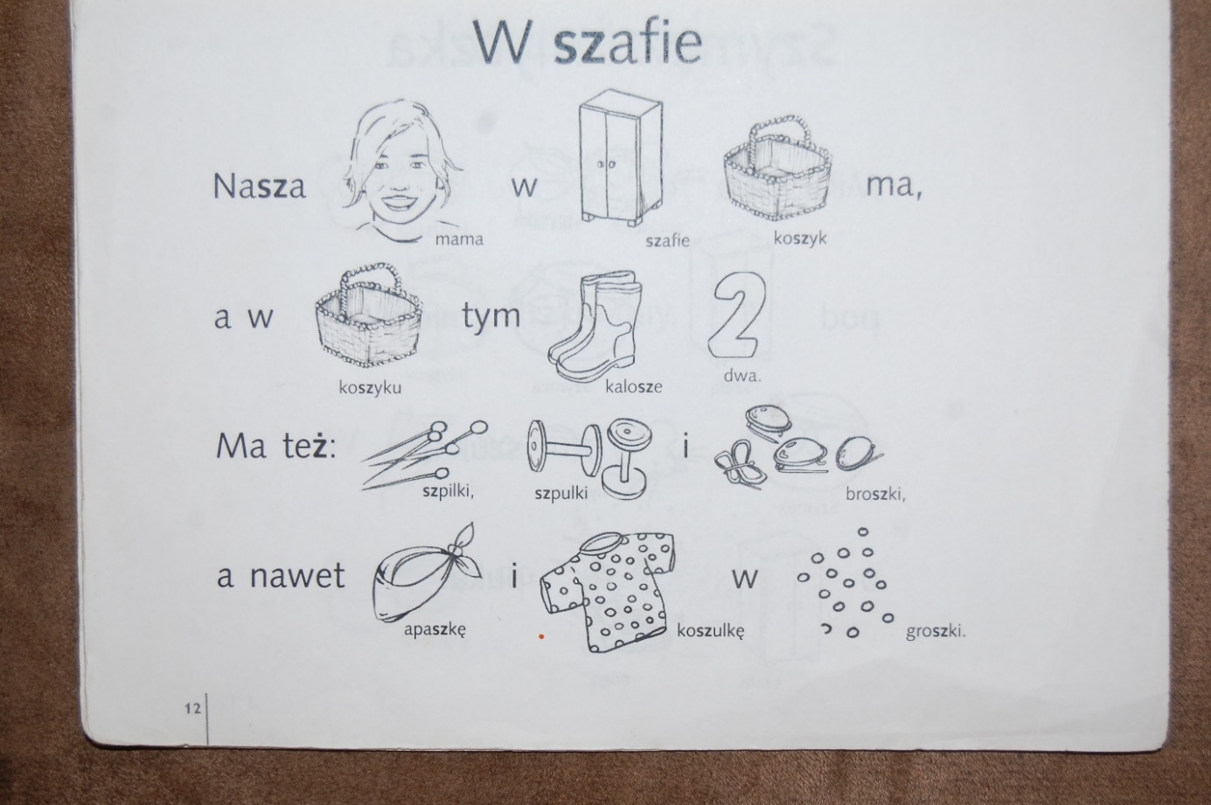

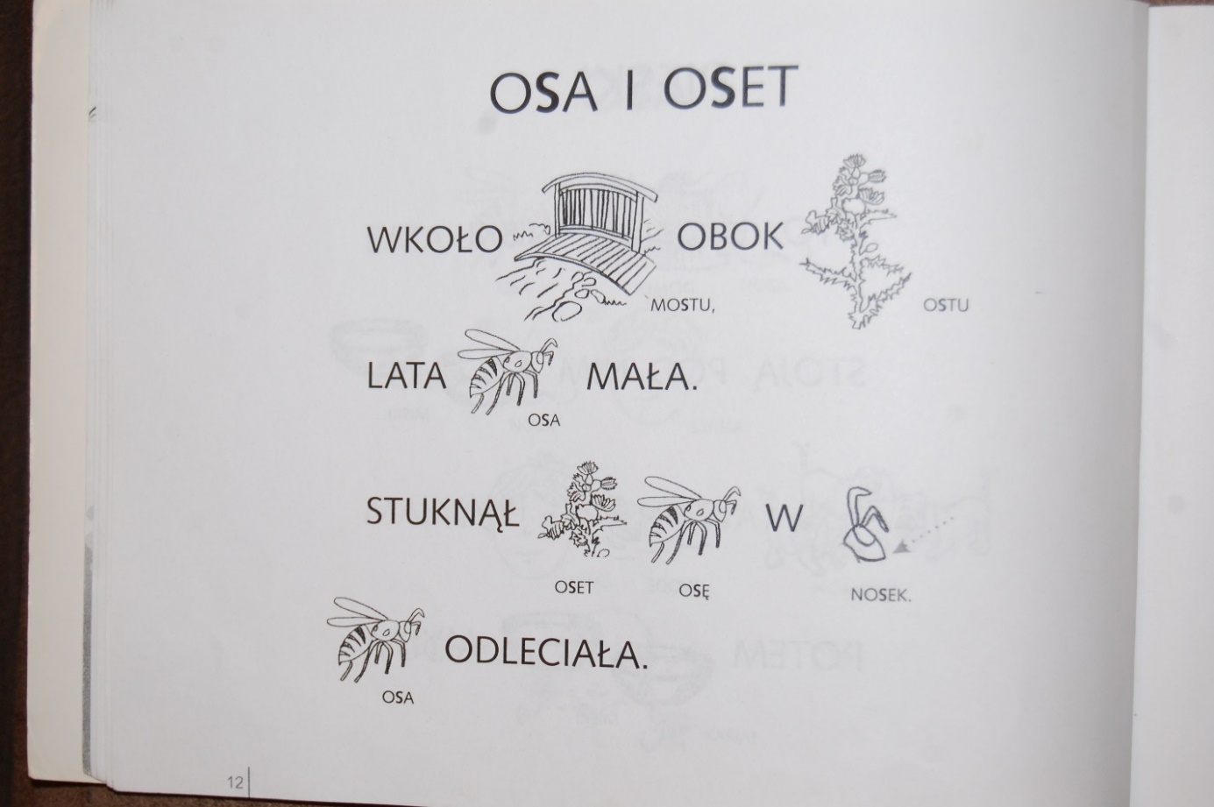

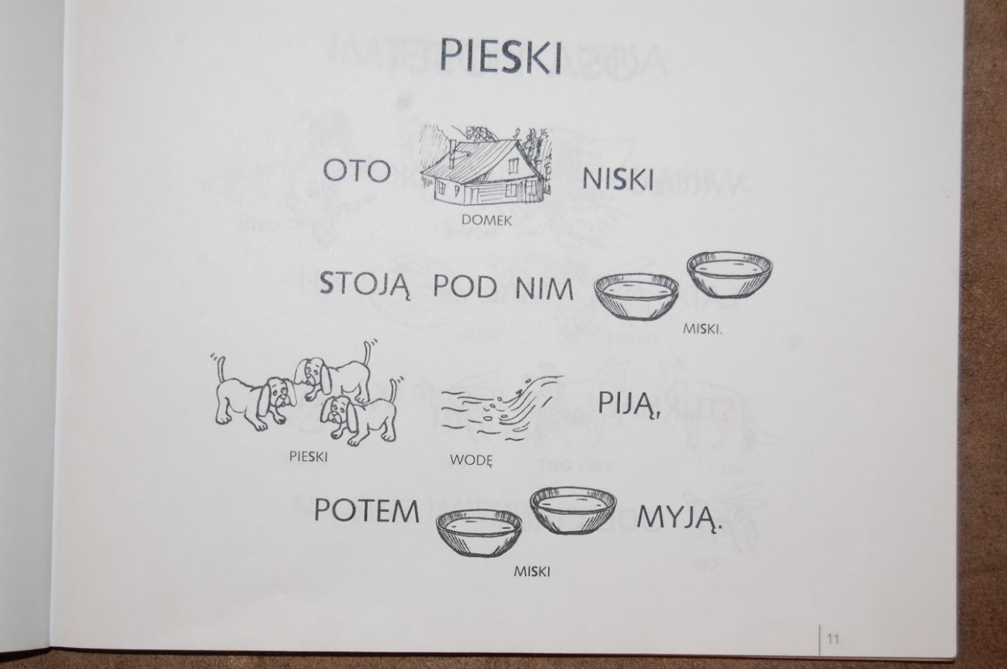

Wasz logopeda

Barbara Mrozowska